資料蒐集 阿民老師

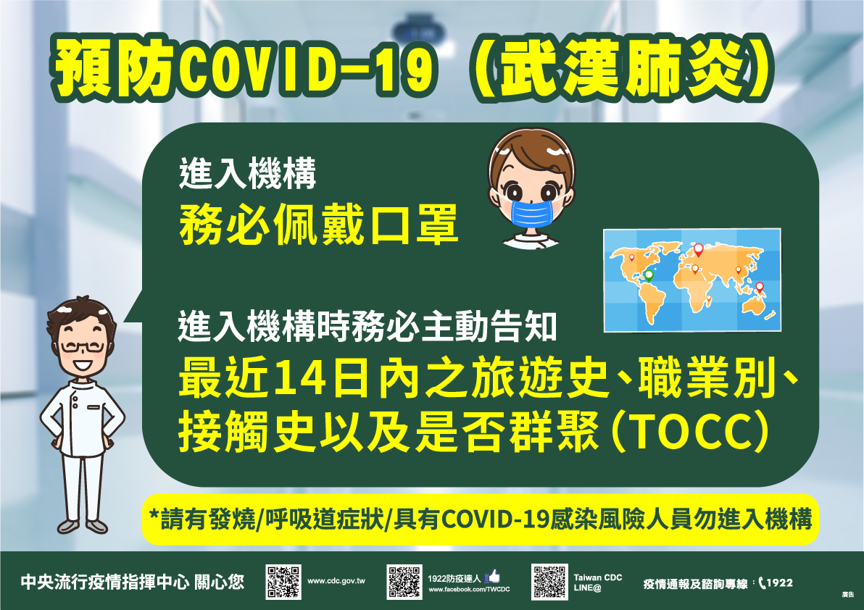
嚴重特殊傳染性肺炎

疾病介紹：
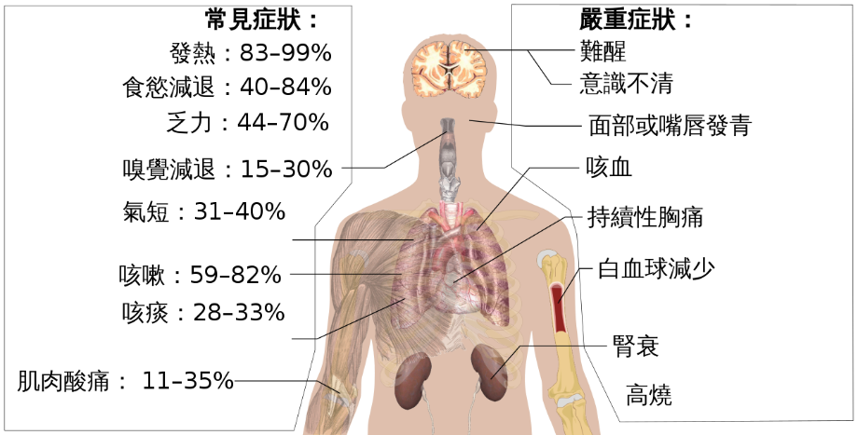
2019年12月起中國湖北武漢市發現不明原因肺炎群聚，疫情初期個案多與武漢華南海鮮城活動史有關，中國官方於2020年1月9日公布其病原體為新型冠狀病毒。此疫情隨後迅速在中國其他省市與世界各地擴散，並證實可有效人傳人。世界衛生組織（WorldHealth Organization, WHO）於2020年1月30日公布此為一公共衛生緊急事件（Public Health Emergency of International Concern, PHEIC），2月11日將此新型冠狀病毒所造成的疾病稱為COVID-19（Coronavirus Disease-2019），國際病毒學分類學會則將此病毒學名定為SARS-CoV-2（Severe Acute Respiratory Syndrome Coronavirus 2）。為監測與防治此新興傳染病，我國於2020年1月15日起公告「嚴重特殊傳染性肺炎」（COVID-19）為第五類法定傳染病，並於2020年1月21日確診第一起境外移入確診個案，另於1月28日確診第1例本土個案，為境外移入造成之家庭群聚感染。

傳播途徑：
目前對新型冠狀病毒SARS-CoV-2的完整傳播途徑，尚未完全瞭解。當2019年12月武漢不明原因肺炎疫情發生初期，案例多數曾至有賣野味的華南海鮮市場活動，此市場的環境檢體雖檢出SARS-CoV-2，但感染源與傳播途徑仍無法釐清。除此，從確診個案之流病調查與實驗室檢測得知，藉由近距離飛沫、直接或間接接觸帶有病毒的口鼻分泌物、或無呼吸道防護下長時間與確診病人處於2公尺內之密閉空間裡，將增加人傳人之感染風險。另，有部分動物的冠狀病毒會讓動物出現腹瀉症狀，可在糞便當中找到病毒，可能藉此造成病毒傳播。人類COVID-19病例，亦可能自糞便檢出SARS-CoV-2核酸陽性，但是否具傳染性，仍待研究證實。

預防方式：
目前未有疫苗可用來預防此新型冠狀病毒（SARS-CoV-2）感染，應避免直接接觸到疑似COVID-19個案帶有病毒之分泌物與預防其飛沫傳染。
民眾相關預防措施包含：

- 關注並配合中央疫情中心最新公告防疫政策；
- 維持手部衛生習慣（尤其飯前與如廁後）、手部不清潔時不觸碰眼口鼻；
- 避免出入人潮擁擠、空氣不流通的公共場所，並維持社交距離（室外1公尺，室內1.5公尺）或佩戴口罩；
- 搭乘交通工具遵守佩戴口罩與相關防疫措施；
- 減少探病與非緊急醫療需求而前往醫院；
- 居家檢疫、居家隔離或自主健康管理者，請遵守相關規範；
- 身體不適時請停止上班上課，先留在家中觀察、休息，需要時請主動聯繫衛生單位就醫時請說明旅遊史、接觸史、職業以及周遭家人同事等是否有群聚需求。
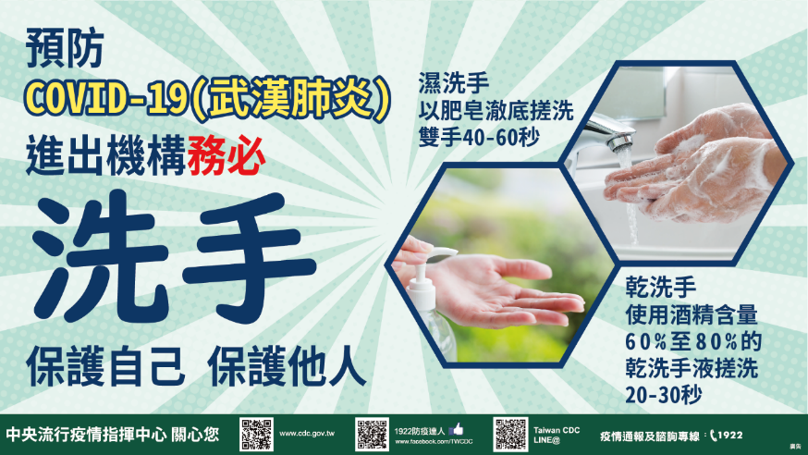

資料來源：
https://zh.wikipedia.org/wiki/2019%E5%86%A0%E7%8A%B6%E7%97%85%E6%AF%92%E7%97%85
https://www.cdc.gov.tw/Disease/SubIndex/N6XvFa1YP9CXYdB0kNSA9A

